|  |  |
| --- | --- |
| **Première baccalauréat professionnel**  **CIEL** | **Économie – Gestion**  **DOSSIER 2 - ÉVALUATION** |
| **NOM : PRÉNOM :** | |
| **NOTE SUR 20 : Observations :** | |
| **Question : comment l’entreprise peut-elle s’adapter à son environnement ?**  Analyser les composantes d’un marché  **TI I S TS**  Déterminer les opportunités, les menaces et les stratégies de développement d’une entreprise sur un marché.  **TI I S TS** | |

**Contexte professionnel**

**Verkor est une entreprise française fondée en 2020 pour développer et produire des batteries de véhicules électriques, basées sur la technologie lithium-ion et présentant un taux élevé de recyclabilité. Vous intégrez cette entreprise dans le cadre d’une période de formation en milieu professionnel. Votre responsable souhaite vous présenter l’environnement dans lequel l’entreprise évolue. Il vous confie un ensemble documentaire (DOCUMENTS 1 à 3) et vous questionne.**

1. Commentez la situation du marché de l’automobile pour 2023.
2. Précisez si ce marché est un monopole. Justifiez votre réponse.
3. Identifiez le constructeur :
   * Leader :
   * Challenger :
   * Le plus performant en 2023 :
4. Identifiez et définissez le critère permettant de comparer les ventes sur ce marché.
5. Résumez la décision de l’Union Européenne en matière de production automobile.
6. Identifiez l’enjeux pour l’UE de cette mesure.
7. Précisez en quoi cette décision s’avère être une menace pour les constructeurs et les équipementiers.
8. Expliquez comment les constructeurs automobiles ont su s’adapter à cette décision.

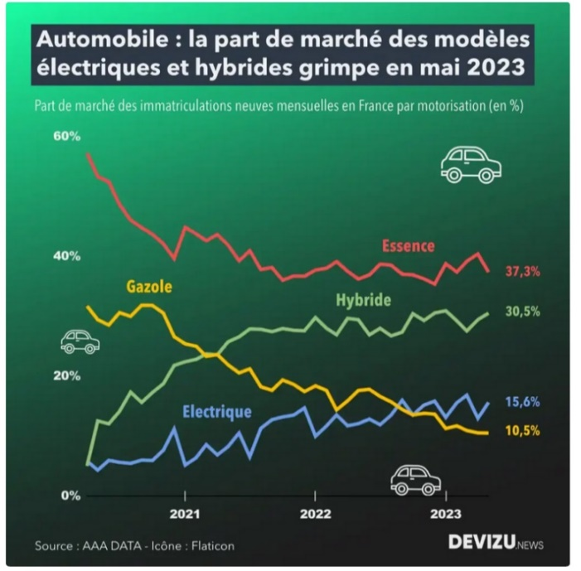**DOCUMENT 1 – Automobile : le redressement du marché des véhicules neufs continue en mai 2023**

Le marché automobile français enregistre un dixième mois consécutif de hausse en mai 2023. Les ventes de véhicules électriques sont en forte croissance.

L’embellie se poursuit. Les ventes de voitures particulières neuves (VPN) ont grimpé de 14,8%, à 145.536 immatriculations, en mai, selon AAA Data. Le marché automobile français enregistre ainsi son dixième mois consécutif de hausse. Un redressement bien venu alors que les volumes de ventes sont toujours inférieurs de 25 % à la situation d’avant crise sanitaire.

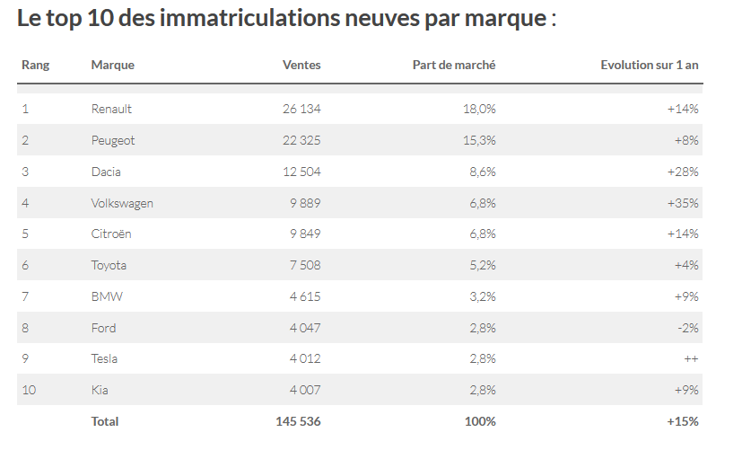

Source : <https://www.devizu.news> 01/06/2023

# DOCUMENT 2 - Les enjeux derrière la fin des ventes de voitures thermiques en 2035

Le Parlement européen a approuvé mercredi la proposition de Bruxelles d'interdire [la vente de voitures particulières](https://www.francebleu.fr/infos/environnement/paquet-climat-le-parlement-europeen-veut-interdire-la-vente-de-voitures-thermiques-neuves-en-2035-1654577931) et de véhicules utilitaires légers essence, diesel et hybrides neufs en 2035, n'autorisant de facto que la vente de véhicules électriques. La mesure s'inscrit dans le plan climat élaboré réduire de 55 % les émissions de gaz à effet de serre de l'UE d'ici 2030.

Si les constructeurs ont déjà commencé à s'adapter, "les interrogations se portent plus sur les équipementiers, et surtout les petits qui sont souvent mono-métiers et donc très dépendants d’une pièce" selon Flavien Neuvy, économiste. *"Beaucoup d’équipementiers sont spécialisés sur la fabrication de moteurs thermiques. Leurs capacités d’adaptation est très limitée". "Aujourd’hui, 77% des capacités de production de batteries électriques sont en Chine. La Chine a 20 ans d'avance dans ce domaine. Donc ce sera destructeur d’emplois pour l’industrie automobile, il faut s'y préparer*."

Pour Luc Chatel, président de la Plateforme automobile qui rassemble la filière automobile en France choisir le tout électrique "*est un pari risqué*". Restreindre la vente de véhicules neufs à l'électrique d'ici treize ans va imposer aux usines de se reconvertir, a-t-il lancé, s'inquiétant de "la capacité du tissu industriel à s'adapter". "Ces entreprises ont la capacité de se reconvertir dans l'aéronautique, dans le médical mais il va leur falloir du temps pour transformer leurs appareils industriels, trouver de nouveaux clients".  Source : <https://www.francebleu.fr>

**DOCUMENT 3 - Les constructeurs qui passent au 100% électrique d'ici 2030 en Europe**

Devançant la fin des véhicules thermiques annoncée pour 2035 en Europe, certains constructeurs annoncent déjà leur transition à l'électrique avec une gamme uniquement composée de modèles zéro émission à l'échappement d'ici 2030. Alpine, Peugeot, Citroën, Volvo, Ford, Mercedes... La liste s'allonge.

Alpine, Peugeot, Lotus, Lexus, Ford, Mini, Mercedes ou encore Citroën et Fiat… Tous ces constructeurs ont un point en commun : ils ont annoncé leur passage à une gamme 100 % électrique entre 2025 et 2030**.** Des marques qui choisissent une stratégie d’électrification massive et rapide, afin de s’adapter aux réglementations en vigueur et au futur de l’automobile.

En effet, la fin des véhicules thermiques est annoncée pour 2035 en Europe, et les constructeurs devancent cette future réglementation en débutant leur transition vers une gamme électrifiée. Smart a été un des premiers constructeurs à opérer un changement, avec la fin des modèles thermiques. Désormais, la gamme du constructeur est uniquement électrique, ce qui a fait plonger ses ventes de manière brutale, les prix ayant subi une augmentation de plus de 6 000 €. Depuis le début de l’année 2021, d’autres constructeurs ont suivi le mouvement. C’est notamment le cas d’Alpine, la division sportive de Renault qui comptera trois modèles uniquement électriques d’ici à 2026.

**Le groupe Stellantis change de braquet**

Dans le groupe Stellantis, dont le patron Carlos Tavares a longtemps été longtemps frileux sur cette question, toutes les marques vendues en Europe ont annoncé leur passage au 100 % électrique d'ici à 2030. Après Abarth, Opel, DS, Lancia, Alfa Romeo et Peugeot, Citroën, Jeep et Maserati se sont rajoutés à la liste. Pour Abarth, l'électrification sera même effective dès 2024, la gamme étant réduite à un modèle !

**Source :** [**https://www.largus.fr**](https://www.largus.fr)